צו התכנון והבנייה (פטור מהיתר ומתכנית לצורך שימוש במבנה מכונים ומרפאות בסמוך למרכז הרפואי "בני ציון" לצורכי אשפוז) (הוראת שעה), תש"ף-2020

רשויות ומשפט מנהלי – תכנון ובניה – היתרים
בריאות – בריאות העם – מוסדות רפואיים
תוכן ענינים
סעיף 1 | הגדרות | Go | 2
סעיף 2 | פטור מהיתר ומתכנית | Go | 2
סעיף 3 | תוקף | Go | 2
סעיף 3 | תחילה | Go | 2
 | תוספת | Go | 2

צו התכנון והבנייה (פטור מהיתר ומתכנית לצורך שימוש במבנה מכונים ומרפאות בסמוך למרכז הרפואי "בני ציון" לצורכי אשפוז) (הוראת שעה), תש"ף-2020*
בתוקף סמכותי לפי סעיף 266ה(ב) לחוק התכנון והבנייה, התשכ"ה-1965 (להלן – החוק), לאחר שהשתכנעתי שמדובר במיזם בעל חשיבות ודחיפות לאומית לפי הסעיף האמור ולאחר התייעצות עם המועצה הארצית לתכנון ולבנייה, אני מצווה לאמור:
1. בצו זה –
הגדרות
"חולה קורונה" – חולה כהגדרתו בצו בריאות העם (נגיף הקורונה החדש) (בידוד בית והוראות שונות) (הוראת שעה), התש"ף-2020;
"המבנה" – מבנה מכונים ומרפאות בסמוך למרכז הרפואי "בני ציון" המאושר לפי תכנית חפ/1973א.
2. העבודות והשימושים הנדרשים לצורך שימוש במבנה לצורכי אשפוז חולי קורונה, פטורים מהיתר לפי פרק ה' לחוק ומתכנית, והכול בגבולות השטח כפי שמסומנים בתוספת ובתנאים אלה:
פטור מהיתר ומתכנית
(1) לא תתאפשר תוספת בינוי למבנה ויותרו בו שינויים פנימיים בלבד;
(2) המבנה ישמש לצורכי אשפוז חולי קורונה בלבד;
(3) עם פקיעת תוקפו של צו זה, ייפסק השימוש במבנה לצורכי אשפוז חולי קורונה ומשרד הבריאות יחזיר את השימוש בו לקדמותו, זאת אלא אם כן הוסדר לפי כל דין.
3. תוקפו של צו זה לשנה או עד להודעת ראש חטיבת המרכזים הרפואיים הממשלתיים במשרד הבריאות בדבר ביטול ההוראה להיערכות לפתיחת מחלקות אשפוז לטיפול בחולי קורונה, לפי המוקדם.
תוקף
3. תחילתו של צו זה ביום י"ח באדר התש"ף (14 במרס 2020).
תחילה

תוספת
(סעיף 2)
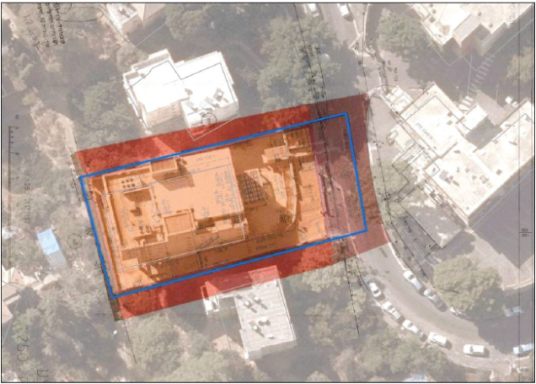
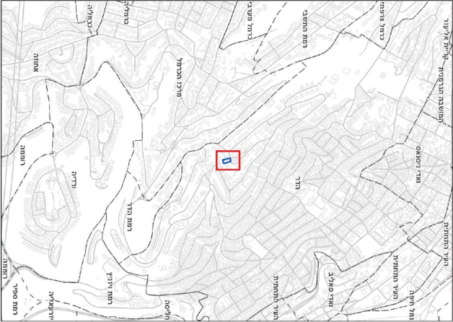

י"ט באדר התש"ף (15 במרס 2020) משה כחלון
שר האוצר

הודעה למנויים על עריכה ושינויים במסמכי פסיקה, חקיקה ועוד באתר נבו - הקש כאן

* פורסם ק"ת תש"ף מס' 8381 מיום 15.3.2020 עמ' 742.

